INDICAÇÃO nº 1119/2019

Súmula: Solicita providências do Executivo junto a Secretaria Planejamento e Gestão, na pessoa de seu Secretário, Sr. Marcos Gianelli de Toledo, para que oficie o órgão competente para a realização da extensão de iluminação pública no acesso entre a Rua Andorra, 49 e a Rua Chipre, 11 no Jardim Santa Rita.

INDICO à Mesa, na forma regimental vigente, que seja oficiado ao Excelentíssimo Senhor Igor Soares Ebert, Prefeito Municipal, para que determine através da Secretaria de Planejamento e Gestão na pessoa de seu Secretário Sr. Marcos Gianelli de Toledo, que oficie o órgão competente para a realização de extensão de iluminação pública no acesso entre a Rua Andorra, 49 e a Rua Chipre, 11 no Jardim Santa Rita.

Justificativa

Senhor Presidente,
Nobres Vereadores,
Nobres Vereadoras,

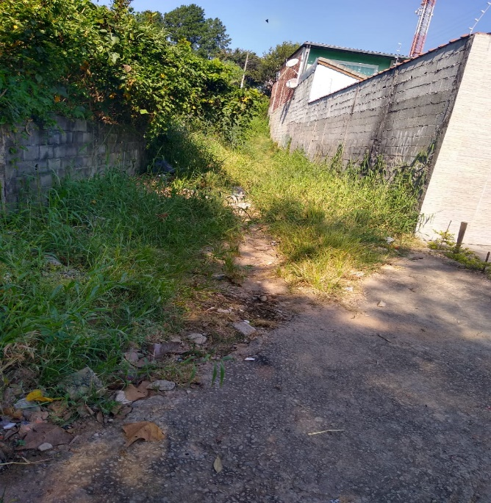
O atendimento desta demanda se faz necessário, pois, ocasionará não só comodidade aos moradores, como também trará segurança e tranquilidade a todos com a diminuição de assaltos e inibindo usuários de entorpecentes escondidos às escuras.

É sabido que o acesso foi palco de inúmeras ocorrências, algumas de menor, e outras de maior gravidade por conta da falta de iluminação, o que diminuiu a passagem de moradores, principalmente no período da noite, que preferem fazer um caminho mais longo para chegar em suas residências do que passar pelo local.

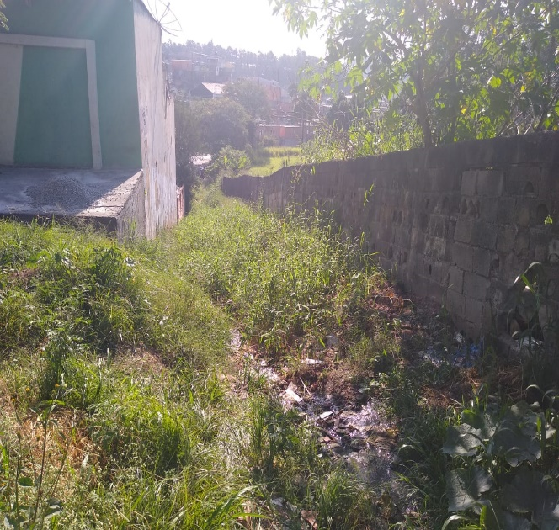
Ante ao exposto, e apresentado motivos relevantes que ensejam o pedido, aguardamos providências.

Sala das Sessões Bemvindo Moreira Nery, 05 de abril de 2019.

